1. Kiến trúc hệ thống
   1. **Quản lý Trả Phòng**
      1. Sơ đồ lớp hệ thống

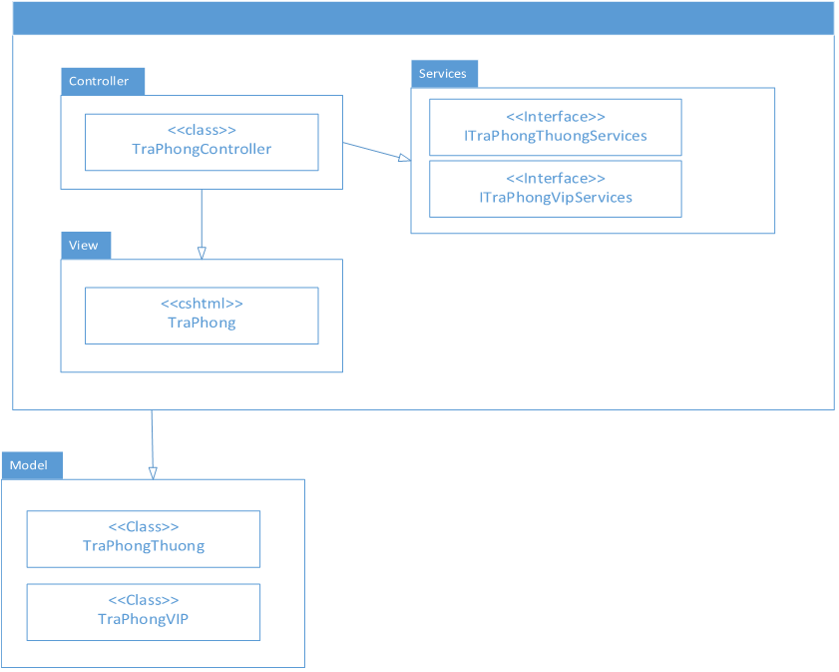

* + 1. Sơ đồ lớp chi tiết

Mã số: **DCLS_TraPhong**

Tham chiếu: [FR-01] UCCN-3.1, UCCN-3.2, UCCN-3.3,[FD-01]

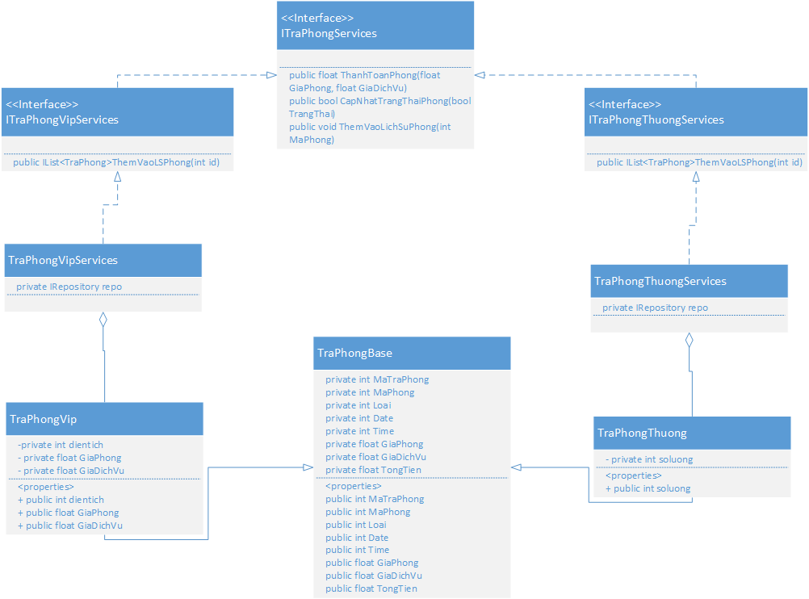

1. Thành phần giao diện View

Màn hình trả phòng



**Diễn giải**

|  |  |
| --- | --- |
| Tên | Mô tả |
| MaTraPhong | Có nhiều đơn trả phòng, mỗi đơn có một mã trả phòng |
| MaPhong | Mỗi phòng có một mã khác nhau |
| Date/Time start | Thời gian bắt đầu ở |
| Các loại dịch vụ | Liệt kê các loại dịch vụ mà khách hang sử dụng |
| Tổng tiền dịch vụ | Tổng giá dịch vụ |
| Time/Date end | Thời gian kết thúc |
| Giá phòng | Giá phòng |
| Tổng tiền | Tổng tiền khách hàng phải trả |

1. Luồng xử lý chức năng

|  |  |
| --- | --- |
| Mã số | LCN01 |
| Tham chiếu | [FR-01]UCCN1 |
| Tên chức năng | DatPhong |
| Mô tả | Khi khách hàng đặt phòng, màn hình sẽ hiển thị thông tin các phòng, sau đó khách hàng sẽ chọn phòng ưng ý, tiếp theo màn hình sẽ hiển thị bảng đặt phòng để khách hàng cung cấp thông tin cá nhân |
| Luồng xử lý |  |

1. Thành phần service
   1. TraPhongVipService

3.1.1 Phương thức ThemvaoLichSuPhong

|  |  |
| --- | --- |
| Tham chiếu | UCCN-1 |
| Tên phương thức | ThemVaoLichSuPhong |
| Tham số | MaPhong |
| Giá trị trả về | Void |
| Thuật toán |  |

3.1.2 Phương thức CapNhatTrangThaiPhong

|  |  |
| --- | --- |
| Tham chiếu | UCCN-2 |
| Tên phương thức | CapNhatTrangThaiPhong |
| Tham số | TrangThai |
| Giá trị trả về | bool |
| Thuật toán |  |

3.1.3 Phương thức ThanhToanPhong

|  |  |
| --- | --- |
| Tham chiếu | UCCN-3 |
| Tên phương thức | ThanhToanPhong |
| Tham số | GiaPhong, GiaDichVu |
| Giá trị trả về | float |
| Thuật toán |  |

* 1. TraPhongThuongService

3.2.1 Phương thức ThemvaoLichSuPhong

|  |  |
| --- | --- |
| Tham chiếu | UCCN-1 |
| Tên phương thức | ThemVaoLichSuPhong |
| Tham số | MaPhong |
| Giá trị trả về | Void |
| Thuật toán |  |

3.2.2 Phương thức CapNhatTrangThaiPhong

|  |  |
| --- | --- |
| Tham chiếu | UCCN-2 |
| Tên phương thức | CapNhatTrangThaiPhong |
| Tham số | TrangThai |
| Giá trị trả về | bool |
| Thuật toán |  |

3.2.3 Phương thức ThanhToanPhong

|  |  |
| --- | --- |
| Tham chiếu | UCCN-3 |
| Tên phương thức | ThanhToanPhong |
| Tham số | GiaPhong, GiaDichVu |
| Giá trị trả về | float |
| Thuật toán |  |

1. Thành phần Model
   1. class TraPhongThuong

Định nghĩa các thuộc tính như hình Thông tin trả phòng

* 1. class TraPhongVip

Định nghĩa các thuộc tính như hình Thông tin trả phòng